Беседа с водителями АО «РН-Москва».
26.05.2025
В рамках проведения мероприятий по профилактике детского дорожно-транспортного травматизма, а также повышения безопасности дорожного движения, в том числе в период проведения профилактического мероприятия «Здравствуй, лето!», которое проходит в период с 20 мая 2025 года по 27 мая 2025 года на территории города Москвы, инспекторы пропаганды Отдела ГИБДД УВД по ЮАО ГУ МВД России по г. Москве, провели профилактические беседы о необходимости строгого соблюдения Правил дорожного движения Российской Федерации с водителями транспортных предприятий АО «РН-Москва» и ГУП «Мосгортранс».
В рамках проведенной встречи основной темой стали правилам безопасного вождения в период летних школьных каникул. В это время водителям следует быть предельно внимательными на дороге, необходимо соблюдать правила безопасного маневрирования, держать безопасную дистанцию, избегать резких торможений, а также выбирать скоростной режим с учетом погодных условий. Кроме этого, сотрудники Госавтоинспекции разобрали на примерах основные нарушения, которые приводят к ДТП и разъяснили меры административной и уголовной ответственности за нарушения ПДД.
Полицейские также проинформировали водителей о состоянии аварийности на обслуживаемой территории. Водителям напомнили о повышенной ответственности, возложенной на них при осуществлении перевозок. Во время поездки они не должны забывать о безопасности и быть внимательными на дороге, проявлять бдительность и уважение к другим участникам дорожного движения.
В завершении встречи сотрудники Госавтоинспекции обратились к водителям с убедительной просьбой быть внимательными и бдительными, особенно вблизи учебных учреждений, торговых центров, около парков отдыха, где в выходные дни увеличивается пассажиропоток, а также в местах, где возможно внезапное появление детей на проезжей части.
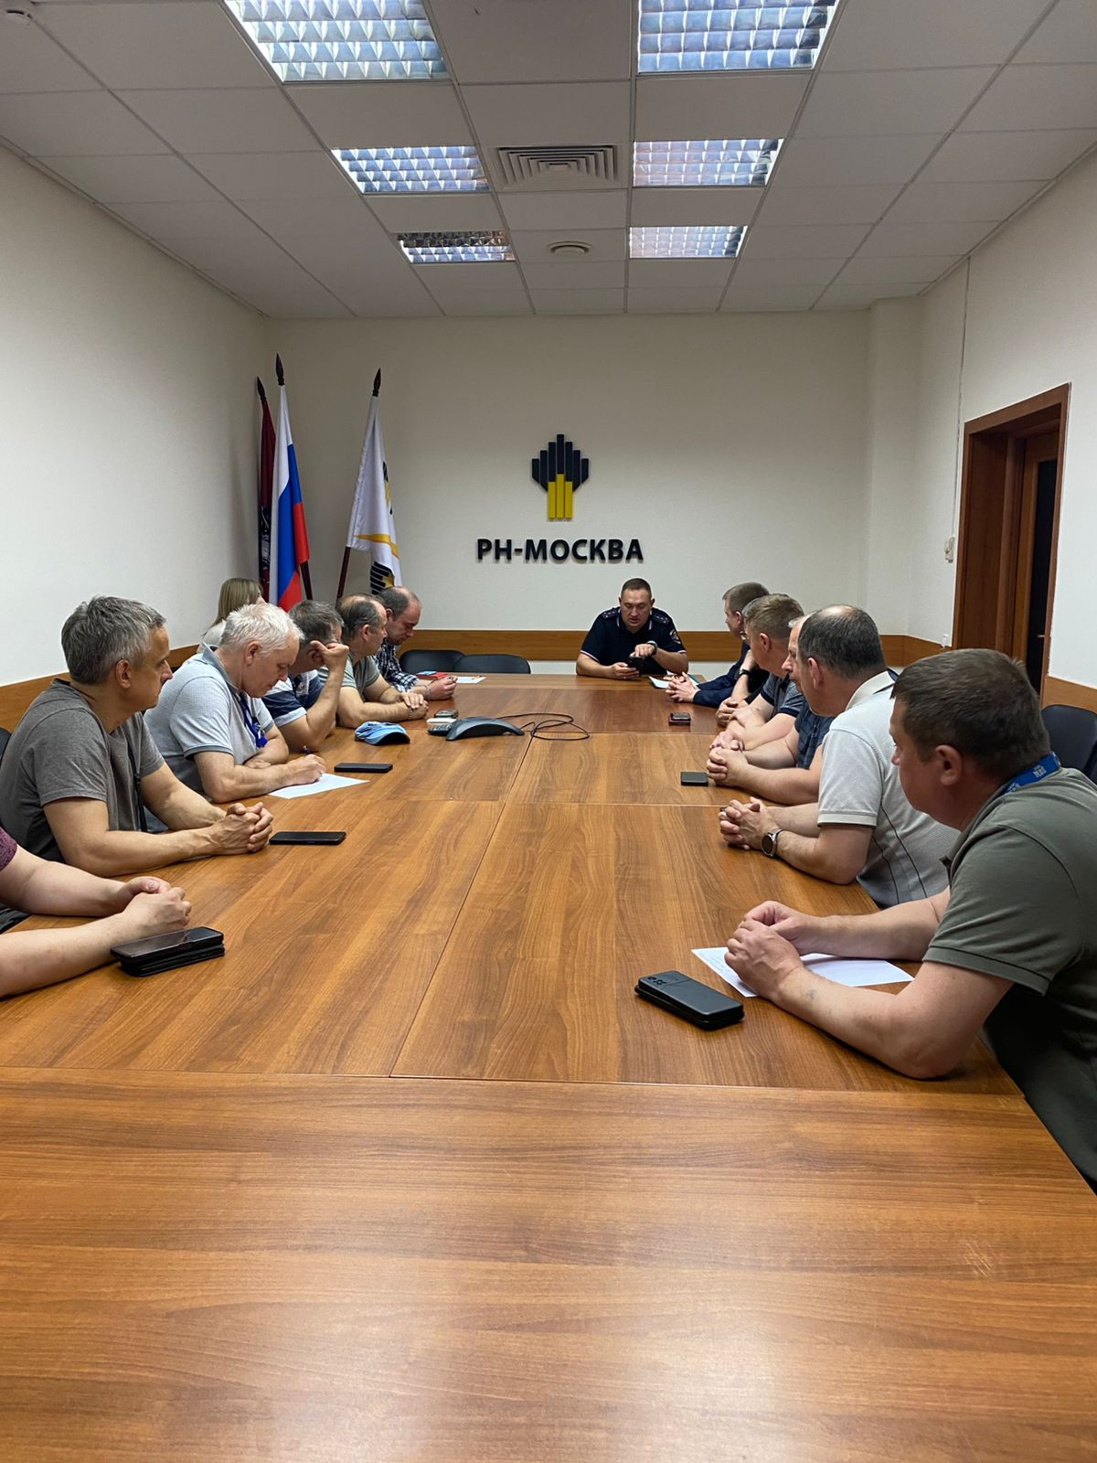
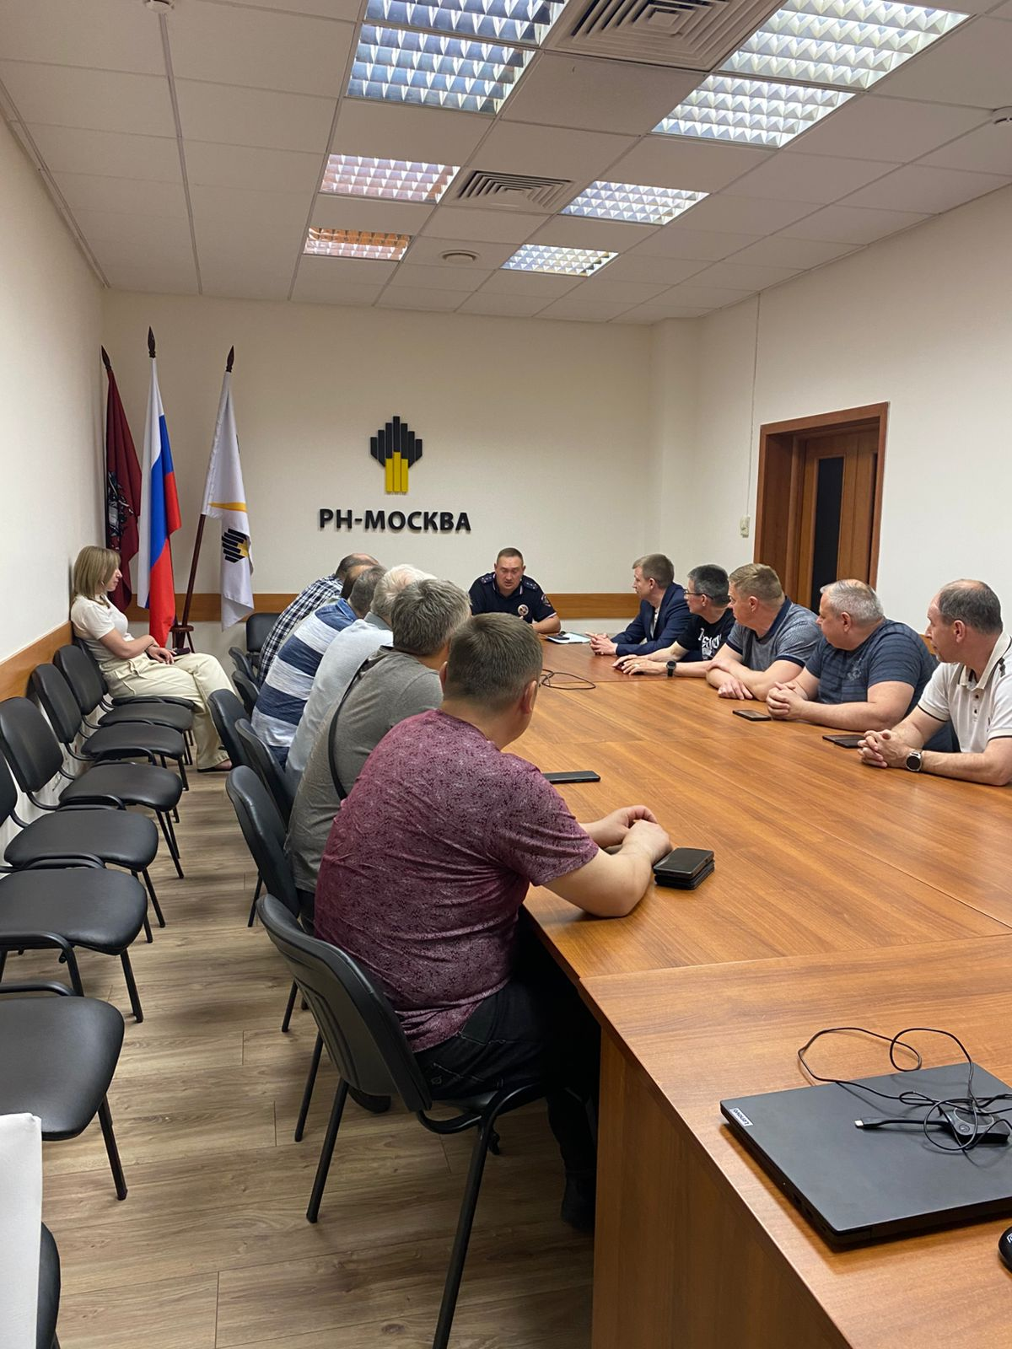
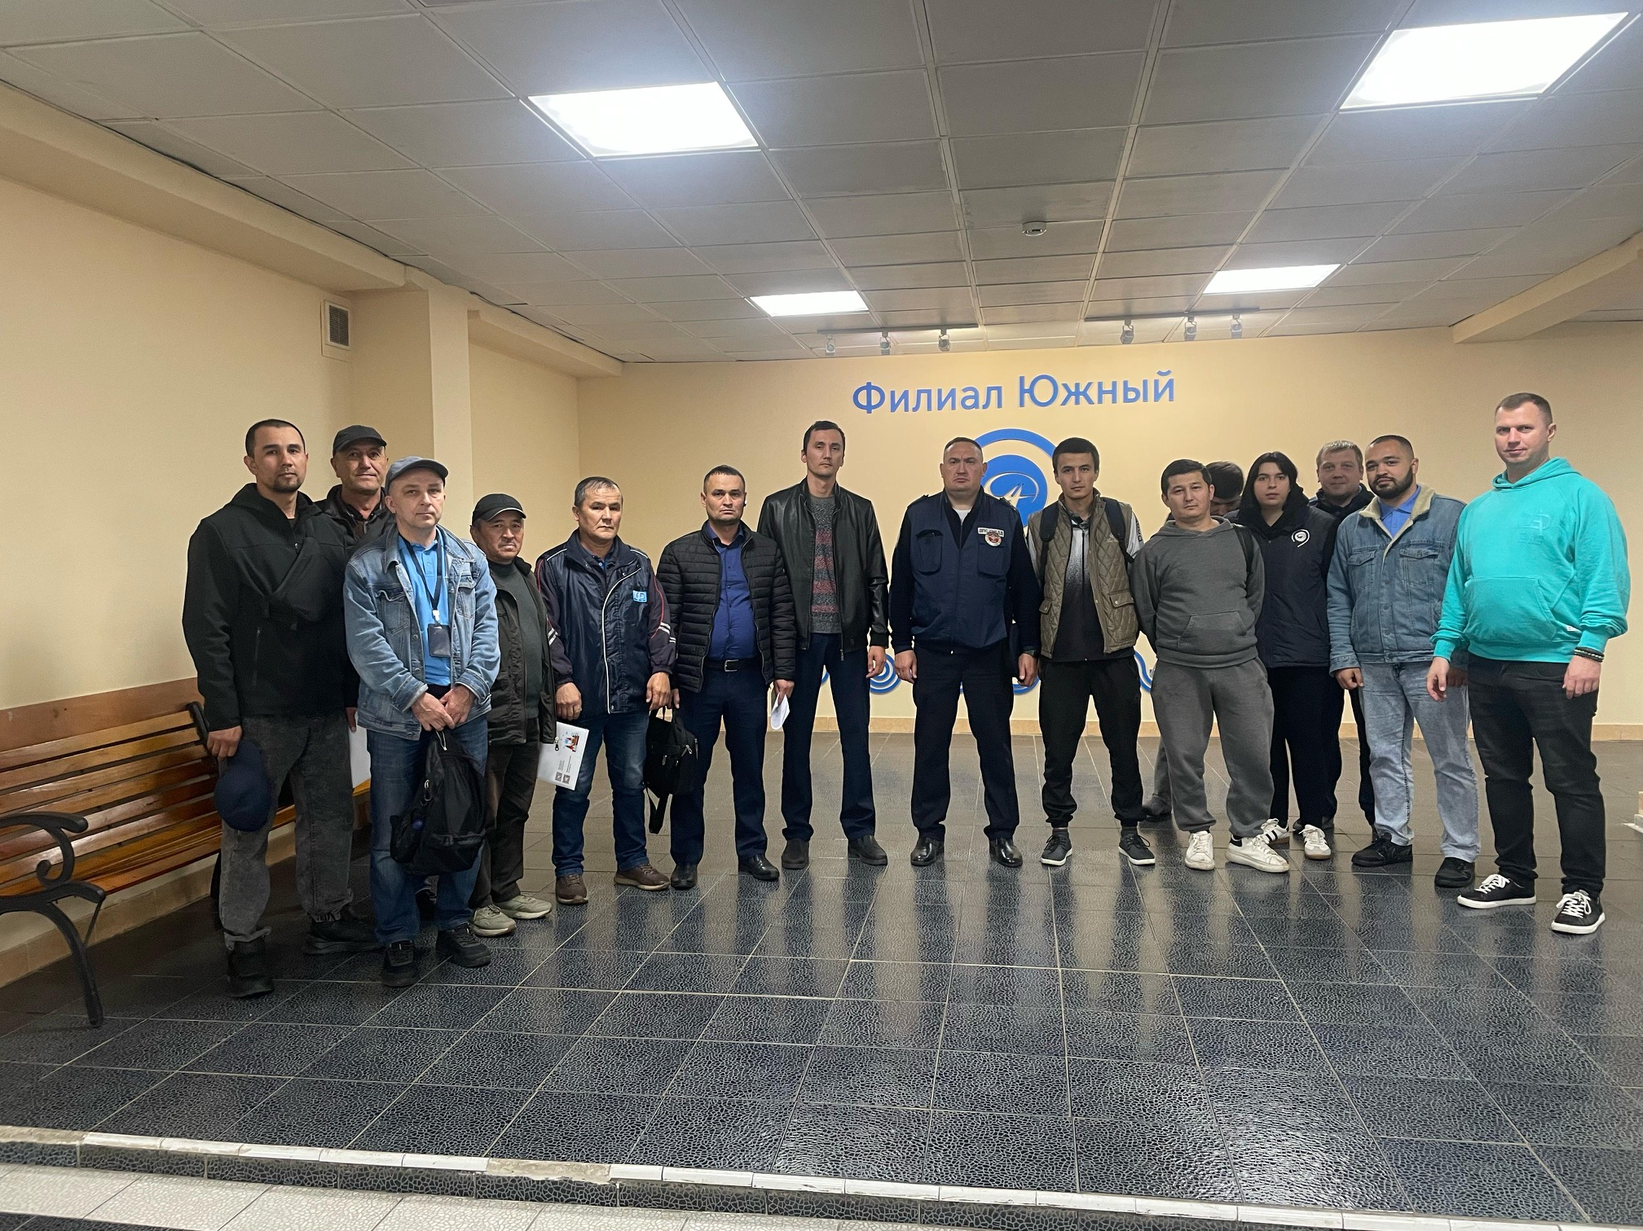
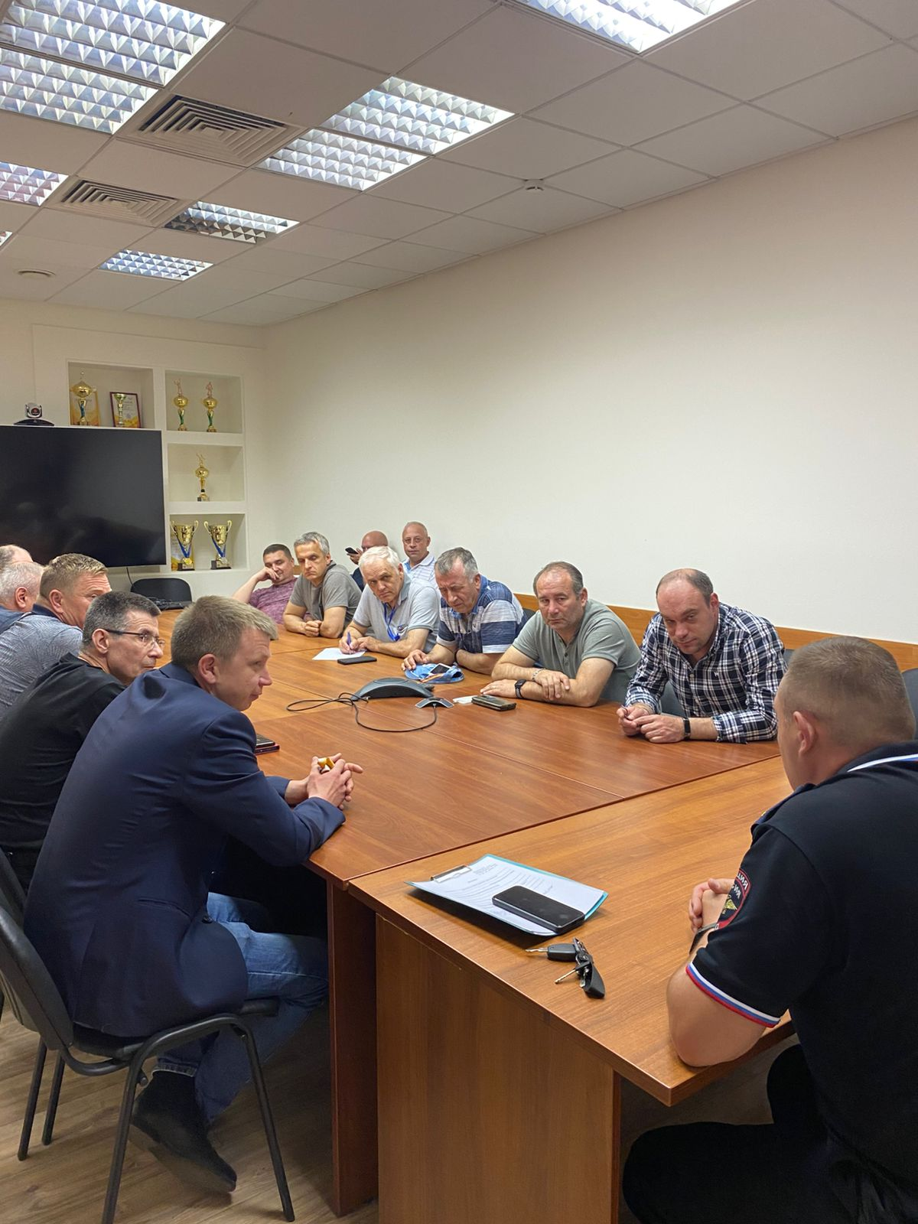

Адрес страницы: http://zyablikovo.mos.ru/safety-and-security/security-and-law-and-order/detail/12988938.html
Управа района Зябликово города Москвы

